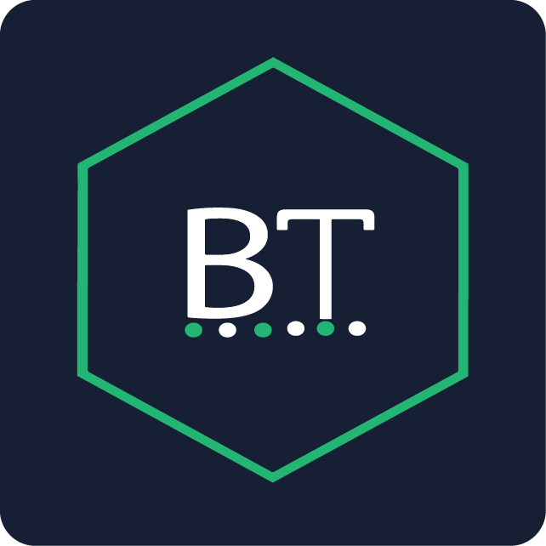

MINI-CURSO DE PROGRAMACIÓN BÁSICA
→ BASADO EN JAVASCRIPT

TEMAS:
PARTE 1. CONECEPTOS FUNDAMENTALES
- Introducción a la Programación
- Recursos Para aprender a programar
- Definición de Algoritmo
- Definición de Pseudocódigo
- Que lenguaje aprenderé
- Primer Hola Mundo en JavaScript

PARTE 2 . INTRODUCCIÓN AL LENGUAJE JAVASCRIPT
- Sintáxis
- Declaración de Variables
- Operadores Aritméticos
- Operadores Lógicos
- Uso del Editor (Sublime Text)
- Manejo de la Terminal (Simbolo del Sistema en Windows )
- Sentencias Condicionales (If, Else If)
- Sentencias Repetitivas (For, While)
- Objetos
- Eventos
- Desarrollo de la Primer Práctica

PARTE 3. INTRODUCCION A LA POO (PROGRAMACION ORIENTADA A OBJETOS)
- Que es una Clase
- Que es un Objeto
- Que es un Método
- Que es un Atributo
- Construccón del primer Hola Mundo
- Práctica Final (Mini-Juego Carrera de Caballos)

Inicia → Jueves 17 de Septiembre de 2015

